**Thực hành Lập trình Windows Form với ADO.NET**

**1. Yêu cầu:**

Để thực hiện được bài thực hành này, trên máy tính cần cài sẵn:

- Microsoft Visual Studio 2010 hoặc cao hơn có hỗ trợ C#

- Microsoft SQL Server Express Edition 2008 trở lên

- Microsoft SQL Server Management Studio

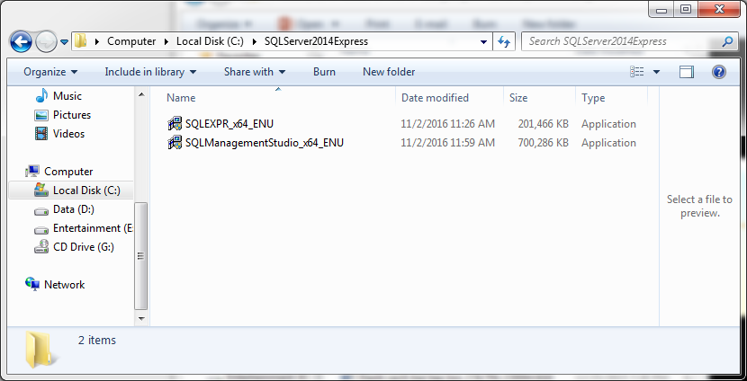

*Hình 1. Các file liên quan đến SQL Server trước khi cài đặt*

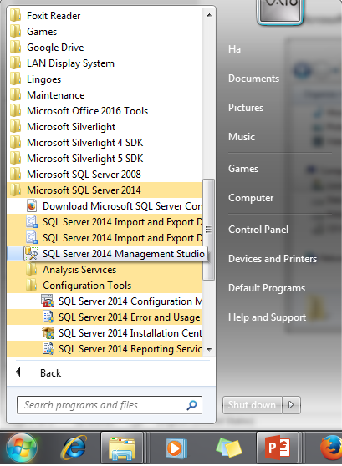

*Hình 2. SQL Server sau khi cài đặt*

**2. Khởi động và kết nối tới SQL Server**

- Mở *Start\All Programs\**Microsoft SQL Server 2014\Configuration Tools\SQL Server 2014 Configuration Manager*

- Đảm bảo rằng SQL Server Service đang ở trạng thái Running như trên hình 3

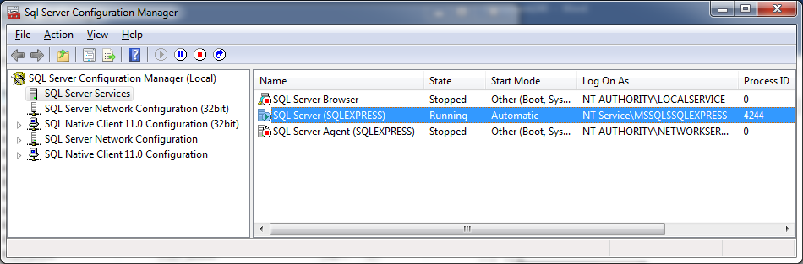

*Hình 3. SQL Server Configuration Manager*

- Bật *Start\All Programs\Microsoft SQL Server 2014\SQL Server 2014 Management Studio* và connect tới CSDL như trên hình 4, trong đó tên server HANSA cần được thay bằng tên server trên máy tương ứng.

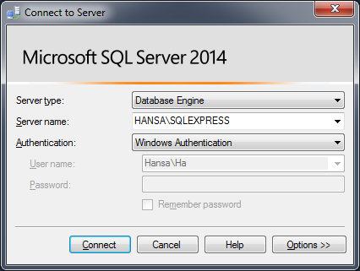

*Hình 4. Kết nối tới CSDL bằng SQL Server Management Studio*

**3. Tạo mới CSDL**

Tạo CSDL có tên **SinhVienDB** với bảng **SinhVien** gồm các trường: msv (Key, nchar(10), not null), hoten(nvarchar(50), null), ngaysinh(date, null), gioitinh(bit, null), sdt(nvarchar(20),null).

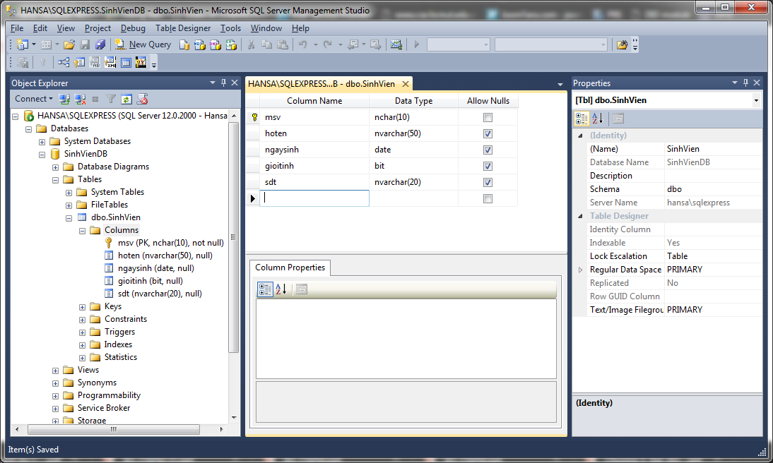

*Hình 5. Tạo mới cơ sở dữ liệu*

4. Tạo mới Visual C#.Net project với giao diện người dùng dạng Windows Form

5. Test Connection tới CSDL trên SQL Server

6. Load dữ liệu từ CSDL ra DataGridView trên Form ngay khi load form (Sự kiện Form Load):

*Lưu ý:* Cần thêm using System.Data.SqlClient;

Trình tự load dữ liệu: **CSDL->DataAdapter->DataSet->DataTable->DataGridView**

SqlConnection sqlconn = new SqlConnection("Data Source=[tên server]\\SQLEXPRESS;Initial Catalog=SinhVienDB;Integrated Security=True");

sqlconn.Open();

String sqlstring = "Select * from SinhVien";

SqlDataAdapter sqlda = new SqlDataAdapter(sqlstring, sqlconn);

DataSet ds = new DataSet();

sqlda.Fill(ds);

DataTable dt = new DataTable();

dt = ds.Tables[0];

sqlconn.Close();

dataGridView1.DataSource = dt; //add dữ liệu vào DataGridview

dataGridView1.Sort(dataGridView1.Columns[0], ListSortDirection.Ascending); //Sắp xếp dữ liệu trên DataGridView

7. Tạo giao diện như hình dưới đây:

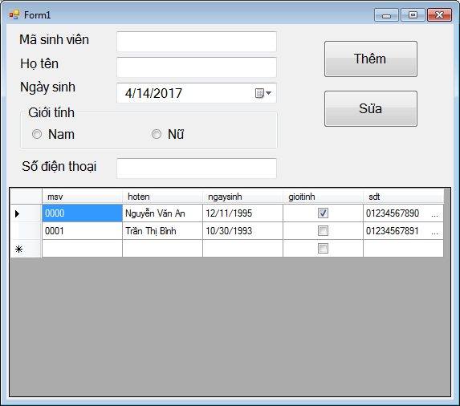

8.Thêm nút add dữ liệu:

private void btnAdd_Click(object sender, EventArgs e)

{

Boolean gioitinh;

if (rdNam.Checked) gioitinh = true;

else gioitinh = false;

sqlconn.Open();

SqlCommand cmd = new SqlCommand();

cmd.Connection = sqlconn;

cmd.CommandType = CommandType.Text;

cmd.CommandText = "Insert into SinhVien Values('" + txtMSV.Text + "','" + txtHoten.Text + "','" + dtNgaysinh.Value.ToString("yyyy-MM-dd") + "', '" + gioitinh + "', '" + txtSdt.Text + "')";

cmd.ExecuteNonQuery();

sqlconn.Close();

Form1_Load(sender, e);

}

9. Load dữ liệu từ DataGridView lên các control tương ứng:

int vitri;

private void dataGridView1_CellClick(object sender, DataGridViewCellEventArgs e)

{

vitri = e.RowIndex;

txtMSV.Enabled = false;

//Lấy dữ liệu từ các cells trên dòng vt

string ht = dataGridView1.Rows[vitri].Cells[1].Value.ToString();

DateTime ngay = DateTime.Parse(dataGridView1.Rows[vitri].Cells[2].Value.ToString());

string str = dataGridView1.Rows[vitri].Cells[3].Value.ToString();

bool bl = bool.Parse(str);

if (bl == true) rdNam.Checked = true;

else rdNu.Checked = true;

//Đưa vào các control tương ứng

txtHoten.Text = ht;

dtNgaysinh.Value = ngay;

string dt = dataGridView1.Rows[vitri].Cells[4].Value.ToString();

txtSdt.Text = dt;

string msv = dataGridView1.Rows[vitri].Cells[0].Value.ToString();

txtMSV.Text = msv;

}

10. Thêm vào nút Sửa:

private void btnUpdate_Click(object sender, EventArgs e)

{

Boolean gioitinh;

if (rdNam.Checked) gioitinh = true;

else gioitinh = false;

sqlconn.Open();

SqlCommand cmd = new SqlCommand();

cmd.Connection = sqlconn;

cmd.CommandType = CommandType.Text;

cmd.CommandText = "update sinhvien set hoten=N'"+txtHoten.Text+"',ngaysinh='"+dtNgaysinh.Value.ToString("yyyy-MM-dd")+"',gioitinh='"+gioitinh+"',sodt='"+txtSdt.Text+"' where MSV='"+txtMSV.Text+"'";

cmd.ExecuteNonQuery();

sqlconn.Close();

Form1_Load(sender, e);

}